附件3
培训酒店周边情况及预订方式
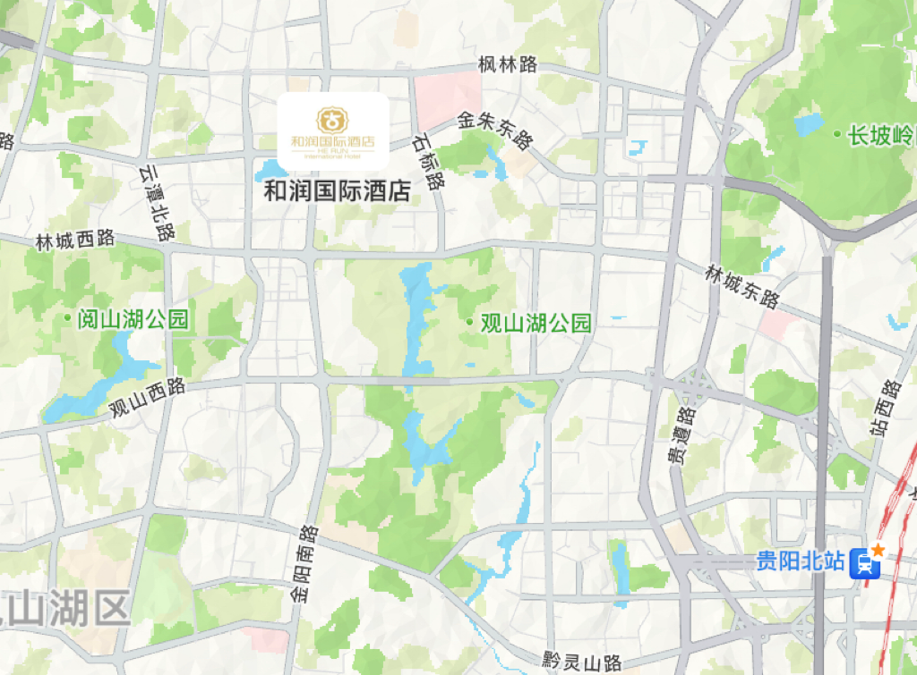
本次培训预定统一与和润国际酒店胧月经理联系。如遇和润国际酒店满房，由胧经理协助安排至备选酒店入住。
（一）培训酒店预订方式
1、可发送短信至酒店联系人胧月17885960752（微信同号），短信内容为“中担协风控培训+单位名称+入住人姓名及电话+入住及退房日期+预定房型”，收到“预订成功”的回复短信即为预订成功。
2、可电话进行预留及预订，联系人胧月17885960752，工作手机24小时开机服务，其他特殊情况未及时接听可联系另一会务经理——傲寒16685109723。
（二）备选酒店
备选酒店为和润锦雅酒店，距和润国际酒店约700米。

